
www.negar-afghanwomen.org / negarafghanwomen@yahoo.fr

ACTIONS DE NEGAR DANS LE DOMAINE DE L’EDUCATION

DEUXIEME SEMESTRE 2017

Au 2ème semestre, la guerre menée par Daech et les Talibans a continué dans toutes les provinces, visant surtout les soldats et les policiers, par des attentats suicides organisés par des extrémistes se faisant passer pour des soldats ou des policiers. En même temps, beaucoup de civils ont été touchés dont des femmes et des enfants. La pauvreté, l’absence d’espoir dans l’avenir du pays a déclenché aussi du banditisme et de la criminalité.

Le lycée de Bajgah (Province de Baghlan)

Les étudiantes du Centre de Formation des Maîtres de Khenjan que nous emmenons depuis 2 ans ont passé leurs examens finaux et ont toutes été reçues. Elles enseignent maintenant comme professeurs diplômées à Bajgah .
Nous continuons le transport des 12 lycéennes du village de Kanadé qui dépend du lycée de Bajgah et est situé beaucoup plus haut dans la montagne, jusqu’au lycée de Bajgah.

Nous continuons aussi à prendre en charge le transport du sous-directeur de Bajgah (notre représentant sur place) jusqu’à l’Université de Pul-I-Khumri. Les vacances d’hiver ont été supprimées et les cours vont donc continuer tout l’hiver.
Nous soutenons toujours 2 professeurs (anglais et physique-chimie) qui viennent de loin et n’ont pas de quoi payer leurs trajets.

Toute la population espère la reconstruction du lycée dans un endroit sûr. Trois paysans ont donné leurs terrains pour la reconstruction, soit 4000 m2 . Tous comptent sur NEGAR car ni le gouvernement ni aucune ONG ne sont prêts à soutenir cette vallée perdue.

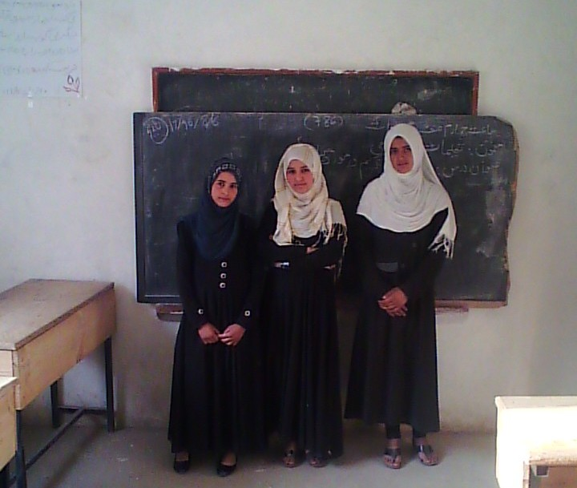
Trois élèves de Kanadé dans leur classe du lycée de Bajgah

Le lycée de filles de Pesgaran (Province de Panjshir)

Après l’installation des bancs et des bureaux, nous avons continué à soutenir le lycée de Pesgaran en cimentant le sol de 2 salles de classe, en réparant puis couvrant le sol de la bibliothèque avec du lino, en remplaçant la porte d’accès à la bibliothèque qui était cassée, et en réparant les escaliers d’accès aux salles de classe et à la bibliothèque.

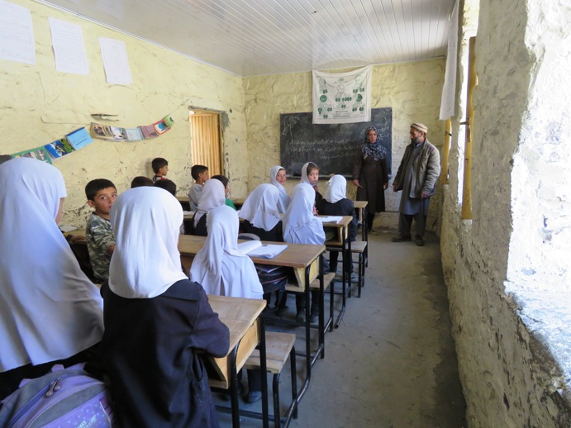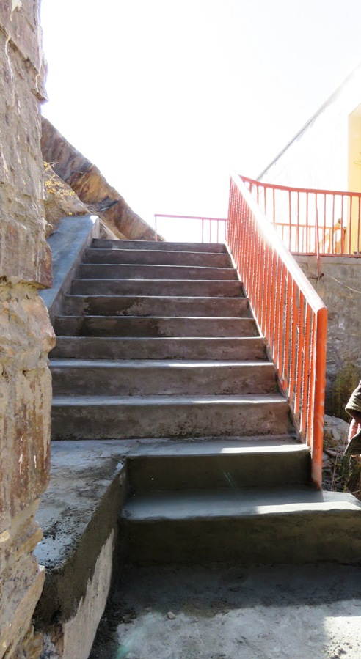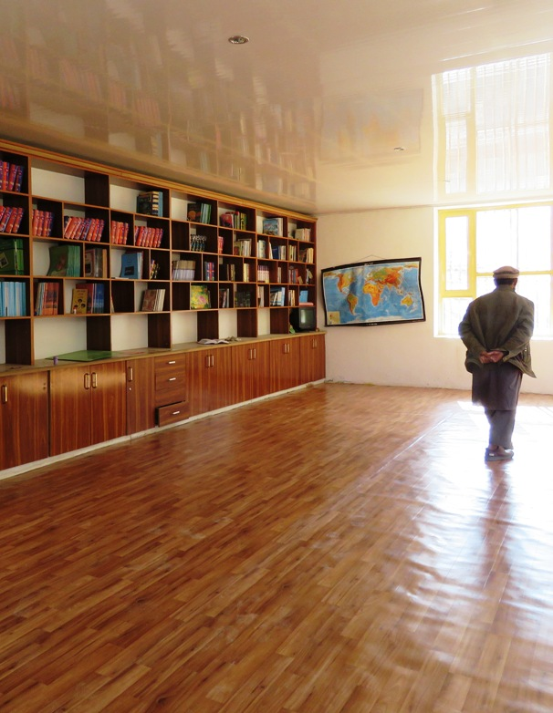
Le sol de la classe a été recimenté Les escaliers reconstruits Le lino posé dans la bibliothèque

Le collège de filles de Pujawa (Province de Panjshir)

En 2016, ce collège n’était pas encore construit. Les élèves venaient en cours au lycée de garçons de Tambana ; sur la demande du directeur, pour encourager les élèves, nous avions amené une centaine de livres de bibliothèque et avions fait faire une petite armoire pour ces livres,
En 2017, le collège est construit ; toujours sur la demande du directeur, nous avons transformé une salle en bibliothèque en confectionnant et installant des armoires. Les livres seront installés l’année prochaine.
Nous avons aussi installé une cloison dans un bout du couloir pour le transformer en salle de classe, le nombre de classes étant insuffisant.

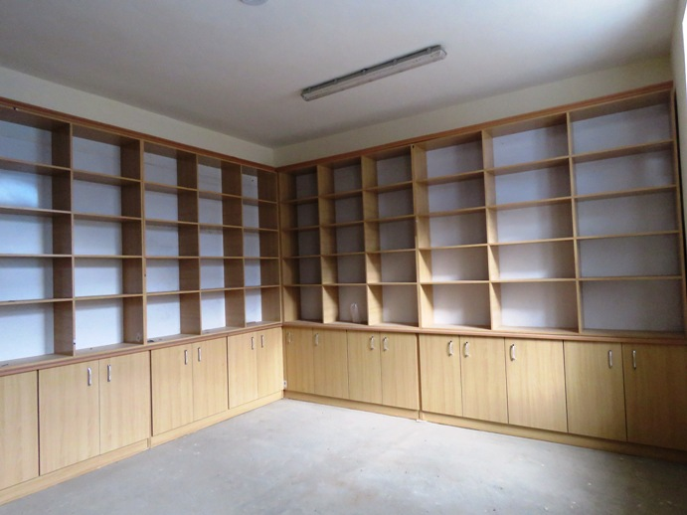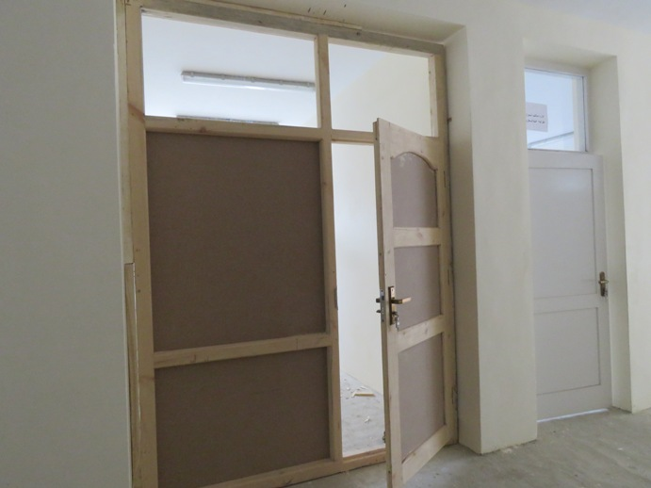
La bibliothèque attend l’arrivée des livres La cloison sera peinte au printemps quand il fera chaud

Lycée de filles et lycée de garçons de Bozorak

Au lycée de garçons, les élèves de Primaire pour qui nous ouvrons la bibliothèque sont enchantés de venir lire et emprunter des livres ; quatre élèves s’y présentent spontanément tous les jours pour assister la responsable dans son travail.

Au lycée de filles, nous avons remis en marche l’électricité du générateur solaire qui était en panne ; nous avons changé les batteries trop vieilles. Nous avons fait réparer la photocopieuse, ainsi que les 8 ordinateurs qui ne marchaient plus.
La bibliothèque est toujours pleine, la responsable y amenant toutes les élèves dont le professeur est absent, et les conseillant dans leurs lectures.

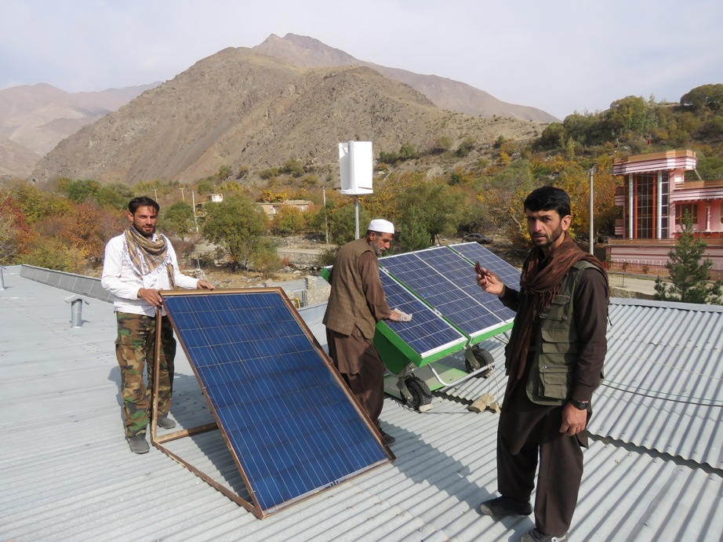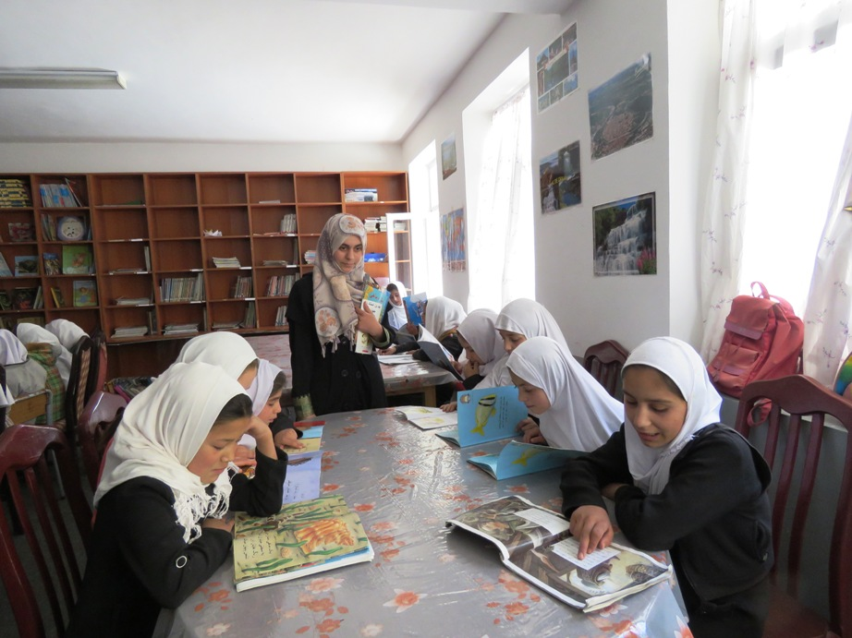
Réparation et entretien du solaire sur le toit du lycée La bibliothécaire est très occupée

L’école de Choba a continué à fonctionner avec ses cours sur ordinateur pour la classe de Seconde.
Mais les élèves étant filles de petits paysans, elles ont dû passer 2 mois d’été dans les alpages avec le bétail. Donc, avec la Sous-Direction de l’Education de Bozorak, nous avons prévu 2 mois de cours en plus cet hiver ; les élèves se réuniront dans 2 endroits chauffés proches de leur habitation, les chemins étant impraticables à cause de la neige.

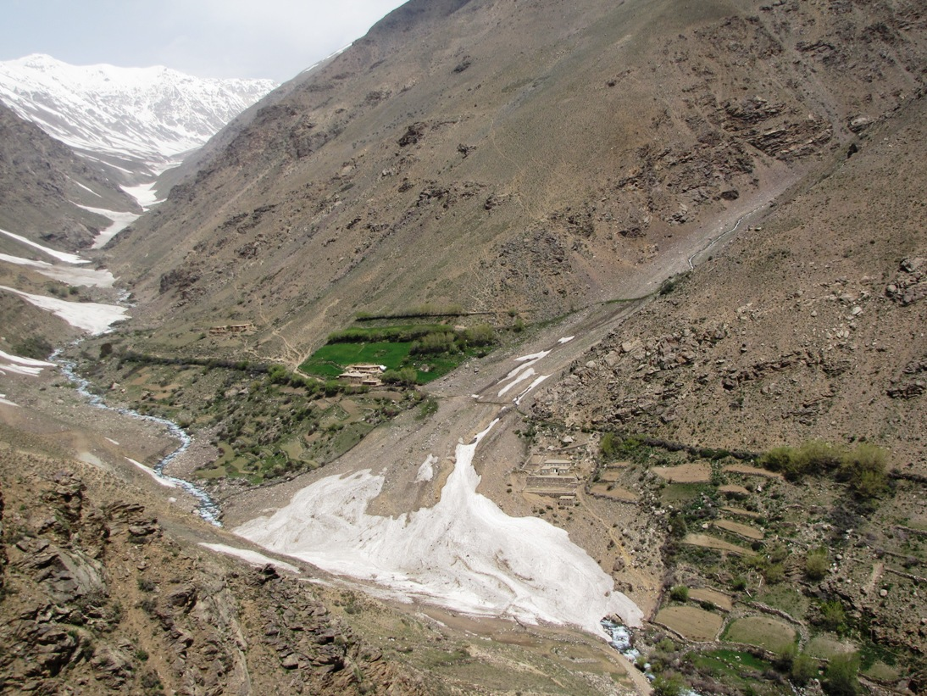
L’école de Choba au-dessus de la coulée de neige

